Министерство образования и науки Российской Федерации
Ленинградская область
Лужский муниципальный район
Муниципальное общеобразовательное учреждение
«Толмачевская средняя общеобразовательная школа
им. Героя Советского Союза И.И. Прохорова»

Непарный шелкопряд
Проверен экспертом

Выполнила:
ученица 7б класса Петрова Людмила Сергеевна
Руководитель:
Субботин Сергей Александрович, учитель ИЗО и технологии
Консультант: Лукина Мария Васильевна,
помощник лесничего Толмачевского лесничества

п. Толмачево
2020

Содержание

1.Введение ……………………………………………………………………….1
2. Лес и его значение в жизни общества…………………………………….. 3
3. Вредитель леса - непарный шелкопряд.......................................................5
4. Мероприятия по охране леса от непарного шелкопряда……………..13
5. Экологические последствия непарного шелкопряда…………………..15
6.Заключение……………………………………………………………………17
7. Используемая литература……………………………………………….....18

Введение
В нашей школе 10 лет назад было создано школьное лесничество «Лесовичок». Наш класс является активным участником лесничества. Мы участвует в акциях по посадке леса, по уборке лесной зоны от мусора: «Сохраним лес», «Чистые игры» (рис. 1, 2).
Поселок Толмачево окружён лесом, мы с семьей ходим в лес за грибами и ягодами. Очень обидно видеть замусоренный лес, территории леса после пожара. А ведь это все делает человек! Мы ведем большую работу со школьниками по разъяснению правил поведения в лесу.
Лес — это совокупность земли с древесной, кустарниковой и травяной растительности, животных, микроорганизмов и других компонентов окружающей среды, биологически взаимосвязанных и влияющих друг на друга в своем развитии [1].
Леса выполняют важнейшие биоэкологические функции: регулируют
и фильтруют водные потоки, предотвращают эрозию почвы, сохраняют и повышают плодородие земли, обогащают атмосферу кислородом, влияют на формирование климата и предотвращают загрязнение воздуха [1].
За последние 100 лет особенно возросла роль леса как элемента биосферы, выполняющего оздоровительные и эстетические функции.
Лесные насаждения поглощают шум, благотворно действуют на нервную систему человека. Деревья — превосходный естественный воздушный фильтр и регенератор воздуха. Леса берегут и украшают Землю. Они выполняют огромную работу, чтобы поддерживать атмосферный воздух в состоянии, пригодном для нашего организма, и делают его волшебным лекарством[1].
К сожалению, на Земле идет процесс обезлесения, имеющий долгую историю. Исторически сведение лесов тесно связано с ростом населения и преобразованием лесных территорий для различных нужд. Леса также подвержены влиянию природных факторов, таких как насекомые-вредители, болезни, пожары и экстремальные климатические явления.
Но не только человек может оказать отрицательное влияние на лесное сообщество.
В Толмачево есть исторический парк, который является культурным наследием. В этом парке приятно гулять, здесь снимали дачу Шишкин и Салтыков-Щедрин. В этом парке школьниками создана экологическая тропа «Удивительное рядом». Прогуливаясь по парку мы обнаружили на стволах ряда деревьев белых бабочек в паутине (рис. 3). Выяснилось, что это непарный шелкопряд. Мы заинтересовались этим явлением и решили заняться исследовательской работой по изучению этой бабочки.
Среди многочисленных садовых вредителей непарный шелкопряд считается одним из самых опасных. Несмотря на то, что имаго не причиняют никакого вреда садовым насаждением, прожорливые гусеницы повреждают значительную часть растений, что нередко становится причиной гибели деревьев.
Оказалось, что эта проблема очень актуальна в Сибири, там складывается критическая ситуация, вызванная распространением этой бабочки, уже создавшая реальную угрозу растительности, как в частном секторе, так и лесному хозяйству. Началась едва ли не паника: уничтожает леса! Целые огромные лесные массивы. Надо спасать зеленого друга.
У нас эта проблема не так остра, но в Лужском районе тоже лесные массивы с мая по июнь страдают от прожорливых гусениц непарного шелкопряда.
Поэтому выбор темы исследования не случаен, так как проблема актуальна и значима на сегодняшний день.
Цель: изучить меры охраны леса и борьбы с непарным шелкопрядом
Задачи:
- Выявить особенности размножения непарного шелкопряда
- Определить экологические последствия деятельности непарного шелкопряда.

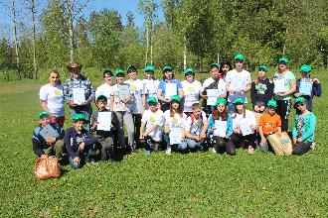 | 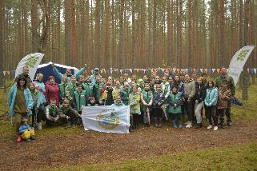
Рис. 1. Чистые игры | Рис. 2. Сохраним лес
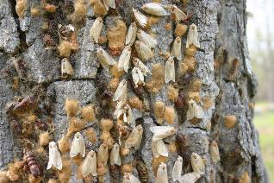 | 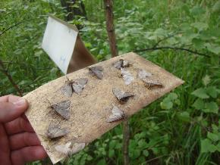
Рис. 3. Скопления непарного шелкопряда
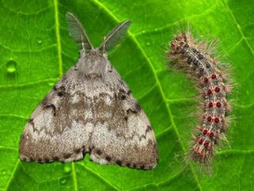 | 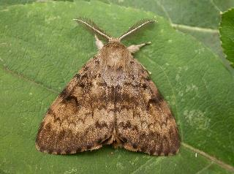
Рис.6. Гусеница и бабочка непарного шклкопряда
Глава 1. Методы и сроки исследования
Мы использовали методы: эмпирический, теоретический, исследовательский.
Сроки: апрель 2019 – август 2020 г
Глава 2. Результаты исследования и их обсуждение
2. 1.Лес и его значение в жизни общества
Лес является одним из замечательных творений природы. Это один из источников кислорода на Земле, гигантский естественный фильтр, очищающий атмосферу от углекислоты и вредных газов. К примеру, на деревьях оседает пыль в 10 раз больше, чем на луговых травах, и в 30-60 раз больше, чем на оконном стекле. Лиственные деревья могут улавливать свыше 50% пыли, содержащейся в воздухе[1].
Имеются данные, что один гектар елового леса ежегодно задерживает более 30т пыли, соснового – 36т, дубового 56 тонн [3].
Леса выполняют почвозащитную и противоэрозийную роль.
Лес улучшает климат приземного слоя воздуха, смягчает резкие колебания температуры, накапливает и хранит влагу, увеличивает ее оборот в природе[1].
Лесу принадлежит и водо- охранная роль, где девизом многих лесных конгрессов является: «Лес – это вода; вода – урожай; урожай – это жизнь» [2].
Одним из главных продуктов леса является древесина. Без древесины не может обойтись ни одна отрасль хозяйства. Только на постройку сто квартирного кирпичного дома, уходит эшелон древесины [4].
Таким образом, лес, с одной стороны является источником ценных сырьевых ресурсов, а с другой – специфическим территориальным образованием, сообществом организмов, играющим важную роль в поддержании экологического равновесия на различных территориях.
Лес для нас – зеленый друг! Мы участвуем в экологических акциях по сбору бытового мусора в лесу «Чистые игры!», «Берегите природу!», очищаем от мусора берега рек, сажаем деревья.
2.2. Вредитель леса - непарный шелкопряд
Среди многочисленных лесных вредителей непарный шелкопряд считается одним из самых опасных. Несмотря на то, что имаго не причиняют никакого вреда насаждением, прожорливые гусеницы повреждают значительную часть растений, что нередко становится причиной гибели деревьев. Непарный шелкопряд пожирает огромные массивы лесов в Ленинградской области — тысячи деревьев стоят без листвы. Гусениц так много, что от их трапезы по лесу то и дело раздается треск.
История распространения. В 1869 году французский астроном Л. Трувело, занимавшийся изучением чешуекрылых, привез к себе домой, в штат Массачусетс, некоторое количество яиц непарного шелкопряда. Несколько яиц или гусениц было потеряно. Они-то и положили начало одной из крупнейших вспышек массового размножения этого вредителя в штате. Гусеницы уничтожили листву деревьев в лесах, садах и плодовых насаждениях. К 1944 году непарный шелкопряд оккупировал всю Новую Англию, несмотря на проводимую с ним борьбу, затем были завезены морским путем гусеницы из Канады и США на Дальний Восток и далее[2]. Систематическое положение. Отряд чешуекрылые (Lepidoptera), семейство коконопряды (Lasiocampidae). В различных частях своего обширнейшего ареала непарный шелкопряд связан с различными лесными формациями, разнообразными древесными и кустарниковыми породами. Он может кормиться многими не только лиственными, но и хвойными породами и прежде всего — местными лесообразующими породами[2].
Распространение. Непарный шелкопряд распространен в европейской части России, в Крыму и на Кавказе, в зонах мелколиственных лесов и лесостепи Сибири, в Средней Азии, на Алтае, в Саянах, в Приамурье, на Сахалине и Приморье[2].
Теперь узнаем всё о вредителе – непарном шелкопряде.
Гусеницы непарного шелкопряда питаются листьями, хвоей, почками, цветками, объедая или съедая их полностью. Гусеницы прожорливы, каждая может уничтожить до 12 – 35 листьев в день. В начале лета они покрывают себя редкими паутинными коконами, прикрепляя их к стволам, ветвям и листьям, и превращаются в куколок, из которых вскоре вылетают бабочки и откладывают яйца, которые зимуют. Весной, одновременно с распусканием почек, из яиц выходят маленькие гусеницы, покрытые длинными волосками, благодаря которым они легко разносятся ветром. Взрослая гусеница длиной до 50 – 70 мм (рис. 6). Тело еѐ покрыто бородавками с пучками черных волос. Вдоль спины 11 пар бородавок, расположенных двумя рядами. Общая окраска гусениц от темно-коричневой до темно-серой с рисунком из светло-желтых и более темных тонких линий. Бабочка-самка отрождает до 500 – 600 яиц, выдерживающих температуру до -50 градусов С [3].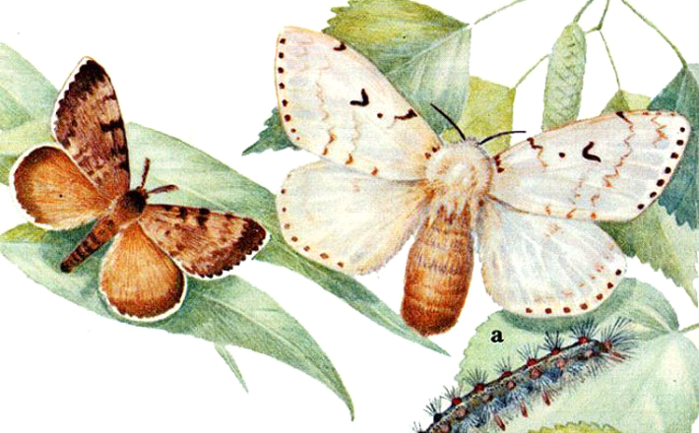
Рис. 7. Самец и самка непарного шелкопряда (рис. из учебника Лесная энтомология, 4 изд., М. — Л., 1961; Воронцов А. И.)
Название «непарным» шелкопряд подчеркивает ярко выраженный у этих бабочек половой диморфизм: самцы и самки у них как будто совсем «не пара» друг другу, резко различаются и по размерам, и по общим контурам, и по окраске, и по своему поведению. Самцы — это бабочки средних размеров и легкого телосложения, с широкими крыльями буровато-серой окраски, на которых выступает рисунок из более темных волнистых линий (рис.6). Самки значительно крупнее, брюшко у них толстое и на конце покрыто беловато-серым пухом, крылья продолговатой формы, беловатого цвета со слабо выраженным, как бы размытым темным рисунком. Резко разнятся у обоих полов и усики, перистые у самцов и почти нитевидные у самок [16].
В годы массового размножения непарника на лесных опушках, в садах, в парках в конце августа невольно обращает на себя внимание своеобразный полет самцов этих бабочек. Они вылетают еще в дневные часы и порхают, бросаясь из стороны в сторону — то вправо, то влево, то вверх, то вниз. На цветы они никогда не присаживаются цель их полета иная — при помощи своего обостренного чутья (перистые усики!) они отыскивают самок.
В противоположность самцам самки непарника «тяжелы на подъем», летают медленно и обыкновенно ожидают самцов, сидя на стволах и ветвях деревьев. У взрослых бабочек всех видов шелкопрядов ротовые части недоразвиты, и поэтому бабочки-шелкопряды не могут питаться и живут за счет веществ, усвоенных организмом еще в стадии гусеницы (поэтому шелкопряды и никогда не летают по цветкам). В связи с этим во взрослом состоянии шелкопряды живут очень недолго и, следовательно, должны в короткий срок произвести потомство. Поэтому самки выходят из куколок с уже вполне развитыми яичниками, вполне готовые к спариванию и откладке.
К весне на деревьях распускаются почки и появляются новые листья. Повреждение листвы в лесах снижает прирост древесины, но не влечет за собой гибели деревьев; более опасен непарник для плодовых садов, так как ослабленные деревья не дают урожая. Подросшие гусеницы остаются волосатыми, но теперь шерстистый покров приобретает для них уже защитное значение в сочетании с предостерегающей окраской: вдоль спины у них на общем буроватом фоне проходят двумя рядами яркие волосатые бородавки — на первых пяти члениках они синие, а на остальных — красноватые (рис. 8).
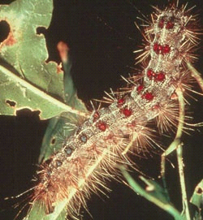
Рис. 8. Гусеница непарного шелкопряда
Однако эти защитные приспособления имеют лишь относительное значение: кукушки и иволги поедают волосатых гусениц, расклевывают их и некоторые мелкие птички, добывая их мягкие внутренности, а, кроме того, за счет гусениц непарника развивается более четырех десятков видов наездников[7].
Характер повреждения. Гусеницы едят не экономно, особенно в двух последних возрастах. Огрызки листьев падают на землю и составляют около трети того количества листьев, которое потребляется гусеницами на питание. В связи с этим наносимый гусеницами вред в мае мало заметен и компенсируется приростом листьев, в июне же он быстро возрастает. Однако в перенаселенных гусеницами насаждениях все листья могут быть объедены уже во второй половине мая.
Толстое брюшко, раздутое зрелыми яйцами, делает полет самки тяжелым и неуклюжим. Поэтому для выведения потомства необходимо, чтобы самец был более подвижным и мог отыскать среди ветвей малоподвижную самку. А так как шелкопряды летают ночью, когда зрение не может оказать помощь самцам в поисках самок, то у самцов должно было особенно сильно развиться чувство обоняния. В связи с этим усики у самцов получили сложную перистую форму, при которой их обонятельная поверхность оказалась сильно увеличенной [8].
После спаривания самки перелетают к основанию стволов и там большими кучками откладывают яйца (рис. 9), к которым приклеиваются буроватые чешуйки, одевавшие конец брюшка самки. Яйцекладки покрыты тонким слоем волосков и имеют вид желтовато-серых подушечек диаметром 2 – 3 см.
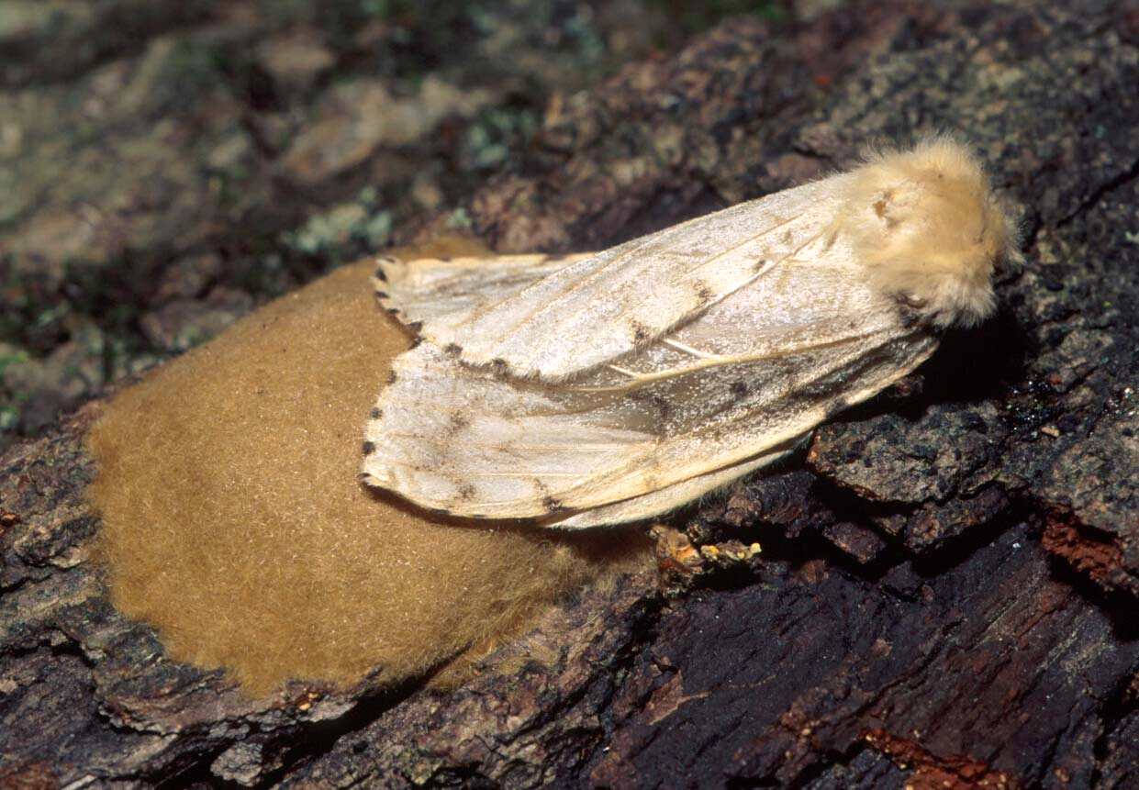
Рис. 9. Самка непарного шелкопряда откладывает яйца
В таком способе откладки яиц выражается у непарников «забота о потомстве»: одетые тонким шерстным покровом кладки яичек, расположенные на 20— 30 см над поверхностью почвы, оставляются на зимовку под защитой снежного покрова. Эти шерстистые подушечки довольно хорошо заметны на коре деревьев, что открывает путь к их уничтожению. Яйца можно обнаружить с середины июля на коре деревьев у основания стволов, на пнях, опавших листьях, внизу заборов, строений [6].
У непарного шелкопряда очень ярко выражено явление, получившее название «волн жизни», когда за приливной волной, выражающейся в массовом появлении данного вида, следует крутой спад, или «отлив жизненной волны» в виде резкого уменьшения его численности. Появившись в какой-нибудь местности в огромных количествах, непарный шелкопряд удерживается там, в течение двух или трех лет, а затем встречается только единичными экземплярами или совсем не попадается на глаза даже натуралистам, собирающим коллекции насекомых. Причины подобных «отливов» довольно сложны и заслуживают тщательного изучения. Одной из них может быть перенаселение, создающееся в годы массовых появлений вредителя: объев догола листву деревьев, гусеницы начинают голодать и после окукливания дают мелких бесплодных бабочек[5].
Предпочитаемые места обитания
Непарный шелкопряд является резко выраженным сухолюбивым и светолюбивым насекомым. Первичные очаги его вспышек возникают в более старых изреженных насаждениях, рединах, полезащитных полосах и по южным опушкам более полных древостоев. Еще чаще резервации непарника, превращающиеся в первичные очаги, приурочены к насаждениям, расположенным в непосредственном соседстве с населенными пунктами и характеризующимся изреженностью первого яруса, отсутствием второго яруса и почвозащитного подлеска, а также травянистого покрова, затравленных избыточной и долговременной пастьбой скота, самовольными порубками и поломками. Вторичные очаги создаются в насаждениях более полных, более молодых, более сохранившихся, более сложных по составу и ярусности [4].
Мероприятия по охране леса от непарного шелкопряда
О мероприятиях по охране леса от непарного шелкопряда мы поговорили с сотрудниками Толмачевского участкового лесничества.
В настоящее время для планирования, руководства и принятия решений в области защиты леса требуется быстрое получение информации с большой территории о направлении изменения популяций вредных лесных насекомых, прогнозе повреждения и причиняемого ими ущерба.
Сбор, хранение и обработка данных в области защиты леса, в том числе по надзору за вредителями и прогнозу их массовых размножений, в последнее время стали возможны при использовании математических методов и информационных технологий. Существуют рекомендации составленные для целей надзора за непарным шелкопрядом – одним из основных вредителей лиственных пород, а также получения необходимых показателей и признаков, которые заполняются работниками Лесничества в информационные формы и затем накапливаются и обрабатываются. По мере накопления данных в информационной системе результативность прогнозов возрастает.
В совокупности все признаки должны наиболее полно характеризовать систему "популяция непарного шелкопряда – лесной биогеоценоз" и ее изменение в пространстве и времени. Различные показатели, которые включены в информационные формы, характеризуют в количественном и качественном отношении популяцию непарного шелкопряда, развитие вредителя и растительности, воздействие на популяцию биотических факторов, погодные условия, расположение и местонахождение участков для надзора, их лесоводственное описание, воздействие вредителя на древостой. Решающей предпосылкой для функционирования системы учета, надзора и прогнозирования массовых размножений вредителей является разработка доступных методов сбора первичных данных в лесу[9].
Учеты непарного шелкопряда проводят осенью по кладкам яиц и летом, когда в природе преобладают куколки вредителя, а также при необходимости контрольные учеты кладок весной. Надзор за гусеницами III-IV возраста и заполнение формы IV осуществляется только в комплексных очагах листогрызущих вредителей. Инженеры-лесопатологи и специалисты станций ведут надзор на 5 учетных пунктах. На разовый учет на 5 учетных пунктах бригада из двух человек затрачивает в среднем один рабочий день. Общее время надзора в лесу составляет 3 дня[11].
Сбор всех первичных данных следует проводить серого в соответствии с рекомендациями. Форма 1 – "Расположение и характеристика учетного пункта" -заполняется один раз на 10 лет. Если за этот период произойдут изменения в структуре насаждений, что вызовет значительные изменения в лесоэкологических условиях, то форма заполняется и высылается вновь в Лужский район . Форма II – "Учет и анализ кладок яиц" – заполняется дважды -один раз в конце лѐта или осенью и второй раз – весной, после контрольных учетов или уточнения выживаемости.
Форма III – "Метеорологические условия и развитие непарного шелкопряда" и форма VI –"Учет очагов непарного шелкопряда" – заполняются осенью после окончания инвентаризации очагов. Форма IV – "Учет гусениц III-IV возраста" – проводят в комплексных очагах, в период преобладания в природе гусениц III-IV возраста непарного шелкопряда. Форма высылается после окончания учетов. Форма V – "Учет и анализ гусениц старшего возраста, предкуколок и куколок" – проводят в период преобладания в природе куколок непарного шелкопряда[13].
Взятые для анализа 20 кладок очищают от волосков, подсчитывают число яичек в каждой кладке и определяют среднее число яиц в одной кладке. После этого яички каждой кладки перемешивают и от общего их числа отбирают 50 яичек для анализа. Яички распределяют по следующим категориям: 1) пустые-прозрачные с отверстием или без него; 2)неоплодотворенные -окрашенные в розовый или кремовый цвет; 3)пораженные яйцеедами сквозь оболочку которых просвечивает серпообразная светлая личинка;
4) с гусеницами непарного шелкопряда – сквозь оболочки, которых видна серая, волосатая гусеница [9].
После сбора и анализа информации о непарном шелкопряде специалисты лесничества начинают применять различные меры по охране леса:
- Рубка леса, в основном сухие деревья, которые не восстановились.
- Сбор гусениц под специальными поясами, которые навешиваются на деревья, потому что гусеницы сползают с деревьев и ищут укромное место. Вот они и собираются под поясами.
- Производится обработка биологическим препаратом «Лепидоцид, СК-М». Обработка ведется в мае – июне, то есть в период, когда вредитель находится в наиболее уязвимой для действия препарата стадии развития. «Лепидоцид, СК-М», в силу избирательного действия, отличается высокой экологичностью и в рекомендуемых дозах не токсичен для человека, теплокровных животных, птиц, рыб, пчел и других полезных насекомых.
- Большую роль в борьбе с вредителем играет сама природа [15].
В жизни непарного шелкопряда существует ряд критических периодов, когда воздействие метеорологических Факторов может непосредственно или косвенно, через изменение качества корма или изменение сломавшихся биоценотических отношений, значительно повлиять на динамику численности вредителя. Например, в мае 1977 года во многих районах европейской части РСФСР наблюдалось снижение температуры воздуха (до -5°С) после выхода гусениц в крону деревьев, что вызвало обмерзание распускающихся листьев и повышенную смертность гусениц I возраста. Такое же явление наблюдалось в 1981 г. в насаждениях Пензенской, Саратовской, Волгоградской областей, что вызвало не только прямую гибель гусениц от воздействия низких температур, но способствовало их высокой гибели от болезней в старших возрастах [12].
При раннем переходе от положительных к отрицательным температурам в осенний период, когда гусеницы не успевают подготовиться к зимней диапаузе, часто отмечают их массовую смертность в кладках яиц. Таким образом, сама природа помогает избавиться лесу от вредителя [16].
Экологические последствия деятельности непарного шелкопряда
Типичным для массового размножения непарного шелкопряда являются разреженные, преимущественно порослевые насаждения, южные опушки более густых древостоев, произрастающие на бедных почвах, южных склонах. В более теплых и южных районах первичные очаги формируются, в основном, в насаждениях, состоящих из ранораспускающейся формы черешчатого дуба, березы, граба, а по поймам рек -в насаждениях из тополя или ветлы. Очаги непарного шелкопряда возникают обычно в древостоях со слабым развитием второго яруса и почвозащитного подлеска, наличием осоко-злакового травяного покрова, общим плохим ростом, с большим количеством сухостойных деревьев и деревьев с сухими ветвями в кроне, ослабленных неумеренным выпасом скота и высокой рекреационной нагрузкой[15].
Таким образом, определенное сочетание различных таксационных показателей древостоев, условий их произрастания и состояния влияет на распределение непарного шелкопряда и его численность. Правильный выбор участков для надзора имеет первостепенное значение для своевременного обнаружения начала подъема численности вредителя и характера его распространения в насаждениях. Особенно важно выделить насаждения-резервации непарного шелкопряда, где он в период депрессии находит оптимальные условия для своего развития и где наблюдается повышенная плотность его популяции.
Если после объедания гусеницами лес не восстанавливается, то он погибает. Вместе с лесом гибнет вся экосистема леса: животные, насекомые уходят из леса, не произрастают грибы и ягоды в таком лесу.
В Лужском районе непарным шелкопрядом заражено около 8125 гектаров леса. По прогнозу Лесничества больших экологических проблем шелкопряд не принес, так как леса наши в июне зазеленели. Также специалисты, утверждают, что в районе происходит затухание вспышки непарного шелкопряда, определили по анализу яиц – меньше по размеру, оплодотворенные не все яйца, очень мелкие по размеру.

Общие выводы
- Размножается непарный шелкопряд настолько интенсивно, что потомство вряд ли поддается какому-то разумному подсчету. Самка размещает в одной кладке от 100 до 300 яиц, а в пору нарастания численности плодовитость ее достигает 800 — 1 000 яиц! Все это подобно пожару. Кладки выпуклые, буроватого цвета, обычно располагаются в нижней части стволов деревьев.
Гусеницы выводятся из яиц весной, одновременно с распусканием почек на ветках. Потом происходит окукливание, образуются бабочки, которые летят, размещают кладки яиц — что называется, круг замыкается. За год развивается одна генерация.
- Экологические последствия деятельности непарного шелкопряда могут быть очень отрицательными. Если после объедания гусеницами лес не восстанавливается, то он погибает. Вместе с лесом гибнет вся экосистема леса: животные, насекомые уходят из леса, не произрастают грибы и ягоды в таком лесу.
Заключение
Мы благодарим сотрудников Толмачевского участкового лесничества за предоставленные материалы и проведенные консультации.
Благодаря этой работе мы узнали, что непарный шелкопряд опасен, как правило, для лиственных насаждений. Вспышки массового размножения этого вредителя чаще всего происходят в южных и юго-западных районах Ленинградской области в березово-осиновых насаждениях. Количество его циклично (периодичность 5-7 лет) зависит, прежде всего, от толщины выпавшего снега, морозов, перепадов температур в весенний период, а также направления ветров.
Отсутствие заморозков в весенний период 2019 года, обеспечили полную сохранность яйцекладок вредителя леса и позволили развиться гусенице. Площадь распространения непарного шелкопряда в текущем году не превышает прошлогодние показатели. Согласно прогнозу санитарного и лесопатологического состояния лесов Ленирградской области можно сказать об уменьшении площади очагов, происходит затухание очагов непарного шелкопряда практически на всей территории Ленинградской области. Состояние лесных насаждений, поврежденных вредителем леса, специалистами оценивается как удовлетворительное. Зафиксированная степень объедания листвы гусеницами практически не сказывается на состоянии деревьев. Научно доказано, большинство деревьев после повреждения, которое наиболее интенсивно в конце июня, июля месяца, восстанавливаются и вновь зазеленеют в августе месяце. Этому способствует влажная погода, установившаяся в третьей декаде июня – первой декаде июля.

Литература
1. Биологические основы защиты леса, М., 1963;
2. Воронцов А.И., Лесная энтомология. – М.: Высш.школа, 1982.
3. Воронцов А.И., Биологическая защита леса. – М.:, Лесная промышленость, 1984.
4. Воронцов А.И., Мозолевская Е.Г., Соколова ЭС Технология защиты леса. - М.: Экология, 1991.
5. Защита леса от вредителей и болезней: Справочник./Под редакцией А.Д.Маслова. - М.: Агропромиздат; 1988.
6. Катаев О.А., Поповичев Б.Г. Лесопатологические обследования для изучения стволовых насекомых в хвойных древостоях: Учебное пособие. - СПб.: СПбЛТА, 2001. 72 с.
7. Методы мониторинга вредителей и болезней леса / Под общ. ред. В.К. Тузова. – М.: ВНИИЛМ, 2004. – 200 с.
8. Мозолевская Е.Г., Катаев О.А., Соколова ЭС. Методы лесопатологического мониторинга обследования очагов стволовых вредителей и болезней леса. - М.: Лесная промышленость, 1984.
9. Надзор, учет и прогноз массовых размножений хвое- и листогрызущих насекомых в лесах СССР /Под ред. А.И.Ильинского и И.В.Тропина/. - М., Лесн. промышленость, 1965.
10.Наставление по защите растений от вредных насекомых и болезней в лесных питомниках. - М.: Гослесхоз СССР, 1984.
11.Наставления по надзору, учету и прогнозу хвое- и листогрызцщих насекомых в европейской части РСФСР - М.: Министерство лесного хозяйства РСФСР, 1988.
12. Рекомендации по надзору за непарным шелкопрядом/ В.С. Знаменский, Я.И.Лямцев, Е.Н. Новикова , М., 1982, ВНИИЛМ.
13.Санитарные правила в лесах Российской Федерации. Министерство экологии и природных ресурсов РФ, Комитет по лесу. - М.: Экология, 1992. 14.Санитарные правила в лесах Российской Федерации. - М. 1998. С. 310-329. 15.Тузов В.К., Калиниченко Э. М., Рябинков В.А. Методы борьбы с болезнями и вредителями леса. – М. ВНИИЛМ, 2003.
16. Энциклопедия «Насекомые», М., «ТЕРРА», 2000г.

